Капитан Козлов.
Познавательные путешествия
Не путешествуйте просто так. Познавайте!
http://captain-kozlov.ru/

Если Вы собираетесь посетить Пермь, то эта информация для Вас!
А Вы знали, что... ?
Археологи установили, что на месте современной Перми располагались стоянки первобытных людей, живших ещё в каменном веке
Занимаемая Пермью площадь (более 800 квадратных километров) больше площади такой страны, как Сингапур
Именно в Перми был открыт первый на Урале университет. Случилось это за год до революции, в 1916 году
На протяжении 17 лет, с 1940 по 1957 год, этот город назывался «Молотов», в честь наркома иностранных дел
Первые в СССР марки были выпущены в 1918 году именно здесь
Деревянные сваи, на которых построены дома в Венеции, почти все изготовлены из древесины, добытой в Пермском крае
Одним из титулов российской императрицы Екатерины II был «княгиня Пермская»
На протяжении половины XX века Пермь считалась закрытым городом, куда не допускались иностранные граждане. Она утратила этот статус лишь после распада СССР
Именно уроженец Перми Александр Попов изобрёл радио
Так как географически Пермь относится к Восточной Европе, она входит в список крупнейших её городов
Три пушки из числа установленных на знаменитом крейсере «Аврора» были произведены в Перми
Пермская печатная фабрика (филиал федерального предприятия «Гознак») изготавливает бланки паспортов для граждан Российской Федерации
«Пермяк — соленые уши» — традиционное прозвище жителей Прикамья. По легенде, оно связано с распространённым в крае промыслом солеварения
Пермь первый город, у которого есть свой собственный шрифт — «Пермиан». Его разработала студия Артемия Лебедева специально для оформления города
В Перми есть свой «бермудский треугольник» - Молёбская аномальная зона, которую еще называют Пермским треугольником. НЛО, левитация, временные петли. Место находится в 37 км от ж/д станции Шумково
Пермь имеет такое же расположение улиц, что и Нью-Йорк — «решетку»
Футбольный клуб «Амкар» из Перми получил название от сокращения двух химических веществ — аммиака и карбамида, так как они были главной продукцией ОАО «Минеральные удобрения», создавшей клуб
Имя легендарного разведчика Кузнецова видно в Пермском крае со спутника
До 1919 года Екатеринбургская губерния входила в состав Пермской. Соответственно до этого времени Пермь считалась мощнейшим городом на всем Урале. А в период с 1934 по 1938 гг. Пермская область входила в состав Свердловской
Широко распространено мнение, что прообразом города Юрятина из романа Бориса Пастернака «Доктор Живаго» является город Пермь
В Перми был убит большевиками последний русский царь Михаил Романов. Это произошло ночью 13 июня 1918 года
Существует мнение, что чеховские три сестры (Циммерман) жили в Перми. В подтверждение этой версии приводится цитата из письма М.Горькому, что действие пьесы «Три сестры» «происходит в провинциальном городе вроде Перми»
В честь Пермской губернии назван Пермский геологический период (часто просто «Пермь»). Период выделен в 1841 году британским геологом Родериком Мурчисоном в Кунгурском уезде Пермской губернии
В России первый алмаз был найден 4 июля 1829 года на Урале в Пермской губернии на Крестовоздвиженском золотом прииске четырнадцатилетним крепостным Павлом Поповым, который нашел кристалл, промывая золото. За полукаратный кристалл Павел получил вольную
В 2005 Пермские пограничники задержали американских сенаторов в аэропорту Большое Савино, в числе которых был Барак Обама
Пермь занимает 3-е место по площади городов Российской Федерации
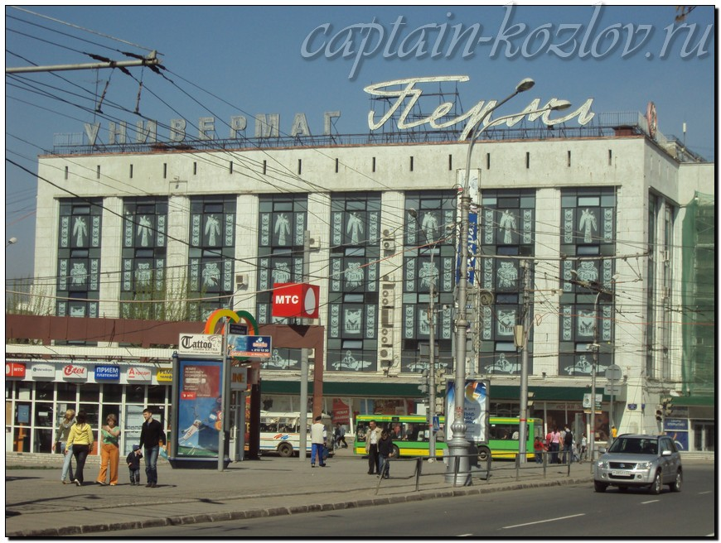

Что непременно стоит посетить в городе Перми?

Сувениры из Перми :
Граненый стакан. Мало кто знает, но Пермь является родиной граненого стакана
Пермский звериный стиль – это самобытный вид художественной бронзовой металлопластики. Ученые предполагают несколько центров возникновения этого стиля, одним из которых и является Пермский край
Селенит – камень, который является визитной карточкой Перми. Изделия из этого материала притягивают взоры своей красотой и изяществом
Лунный камень из Кунгурской пещеры
Сладости из ягод. Драже «Веселые грохотульки», мармелад на медовом сиропе и другие «правильные» сладости производит пермская компания «Лаврушин»
Бальзам «Прикамский»
Украшения в пермском зверином стиле
Пермь считается родиной русского медведя, так что именно он стал главным героем большинства местных сувениров
Отпечатки рыб и застывшие в соли деревья – отличные вещицы, которые неплохо впишутся в интерьер современной квартиры. Стоят они от 500 рублей и выше. Речь об окаменелостях Пермского периода (того самого, когда на территории современного Пермского края еще было море)
Брелок Пермского зодиака. Вы считали себя скорпионом? Распространенная ошибка. Какие еще скорпионы на Урале и в России? По Северному (Пермскому) зодиаку вы – белка.
Захватите с собой для друзей брелоки – знаки Пермского зодиака. Хватит с нас стрельцов, тельцов и козерогов древних вавилонян. Да здравствуют Лоси, Горностаи и Медведи! Именно так, по именам зверей, называли месяцы средневековые жители Урала. Он создан в традиционном для этого края зверином стиле на базе легенд, преданий и календарей древних охотников
Русско-пермский словарь
Сувенир с Крошкой Ши. Забавная белка по имени Крошка Ши, один из самых знаменитых персонажей Рунета, появилась в августе 2012 года. Ее создатель – пермская художница Леся Гусева.С первых дней рыжая белка обзавелась армией поклонников, а вскоре был создан ее собственный аккаунт в одной из социальных сетей
Очерский джем. Натуральный джем от фабрики «Русский лес». Джемы изготавливают без сахара, на основе виноградного сока, лесных и садовых ягод: клубники, малины, ежевики, клюквы, брусники и черники
Книги автора из серии "Путешествия. Козлов"
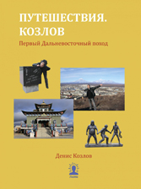 | 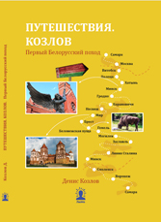 | 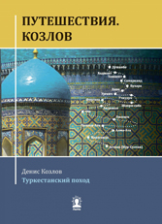
Первый Дальневосточный поход  Купить книгу | Первый Белорусский поход  Купить книгу | Туркестанский поход  Купить книгу

Instagram: captain_kozlov.ru

